**Tarea de fin de semana 4to. grado**

**Fecha: 26/09/25**

**Fecha de entrega: 29/9/25**

**Nombre y Apellido:……………………………….**

**Matemática**

**Tema: rectas y ángulos.**

* Buscar en el diccionario (no chat GPT u otros de inteligencia artificial) las palabras: **segmento, plano, vértice y ángulo**, luego escribe en tu carpeta.

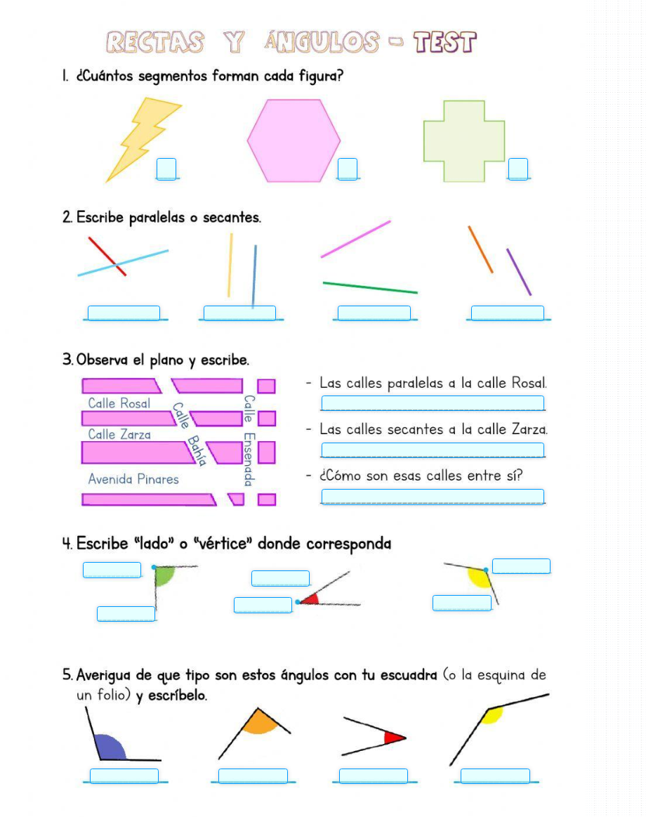

¡¡¡Feliz fin de semana!!!

**Ficha evaluativa de Matemática, mes de octubre**

**4to. jueves 16 de octubre**

**Criterios de evaluación**

**Criterios de evaluación:**

* Comprensión de las consignas para resolver los contenidos dados.
* Resolución correcta de cálculos y/o consignas.
* Uso correcto de los materiales de geometría regla, escuadra y transportador de ángulos.
* Letra legible y coherente al responder consignas.
* Descuento por error ortográfico 0,01 por letra.

**Temas a evaluar**

* Rectas, ángulos y triángulos.

**Modalidad: Socrative**

* Para el mismo ese día los alumnos deberán traer un dispositivo móvil (celular, Tablet o netbook), los alumnos se conectan al Wifi del colegio.